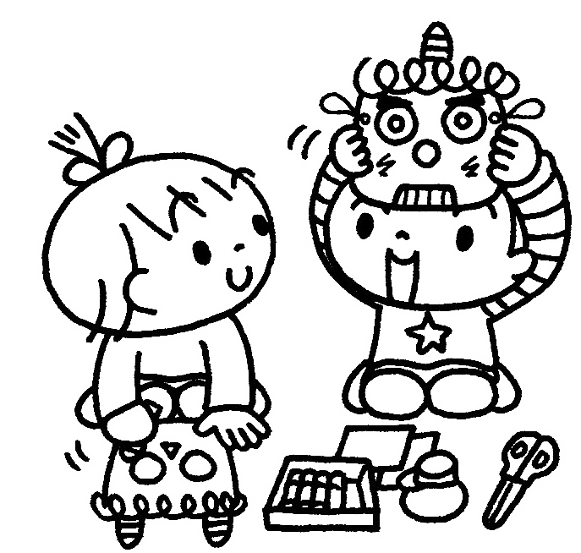
平成 ３１年 ２月 １日

ＮＯ．１７９ こども発達支援センター 療育課
ブログURL：http://ksj.or.jp/blog/

朝晩はぐんと冷え込む毎日ですが、穏やかな晴天の日は、澄み切った青空と空気が心地よく子どもたちを包んでくれています。白い息を吐きながらも真っ赤なほっぺでにこにこ笑う子どもたちの笑顔に寒さも吹き飛んでいきそうです。
今月も気候や体調に配慮しながら、たくさん身体を動かしたり、季節の歌を楽しむ等、冬を感じながらみんなで楽しく遊びましょう。

２月の予定
・保育からの保護者支援について日程変更があります。改めご確認ください。
日時：１９日（火）１０：００～１１：００ 対象：親子・並行クラス 年中児
内容：就学に向けての１年間のスケジュールの具体的な動きについて
（学校の見学・相談の流れや進学先を決める時期など）
・給食試食会を実施します。
日時： ２５日（月）１２：４０～１３：２０ 対象： むらさき組

～ お知らせ ～
＊卒園式について 日時：平成３１年３月１３日（水） ９：４０～１１：３０
参加対象の方には、後日詳細プリントを掲示や配布をいたしますので、ご確認をお願いします。
＊次年度について
次年度のクラス及び登園曜日につきましては、３月上旬にお伝えします。ご不明な点がありましたら、担任までお声かけください。
＊アンケートご協力のお礼
この度は、京都府社会福祉事業団「利用満足度アンケート」のご協力ありがとうございました。集約結果につきましては整理でき次第、公表致します。
＊実習生について
２月 ４日（月）～２月２０日（火）の期間で、京都保育福祉専門学院より１名
２月１８日（月）～３月 １日（金）の期間で、帝塚山大学より２名
以上の日程で実習生が来られます。
色々なクラスに入らせていただく予定をしていますので、よろしくお願いします。

７日 | あお | Ｒくん | ５さい | １３日 | き | Ｎくん | ４さい
１４日 | やまぶき | Ｍちゃん | ２さい | ２８日 | ふじ | Ｎちゃん | ６さい
◆はあとらっぷ 相談員より 福祉の情報◆
福祉手当の紹介 福祉手当の一部を下記に紹介します。
○特別児童扶養手当
身体や精神に一定の障害のある２０歳未満の児童を家庭で監護・養育している父母等に支給されます。
○障害児福祉手当
精神または身体に重度の障害があり、日常生活で常に介護が必要な状態にある在宅の２０歳未満の児
童に支給されます。
★どちらの手当にも、支給要件や所得制限が有ります。詳しくはお住まいの市区町村におたずね下さい。

地域生活支援事業の紹介
障害者及び障害児が、自立した日常生活又は社会生活を営むことができるよう、地域の特性や利用
者の状況に応じ柔軟な形態により実施される事業です。一部を下記に紹介します。
○移動支援事業
屋外での移動が困難な障害児(者)に対して、余暇活動や社会生活上必要不可欠な外出の支援をする
サービスです。外出・移動するときの支援や、外出先での身の回りの介助などを行います。
○日中一時支援事業
障害児（者）を一時的に預かり、見守りなどの支援を行うことにより、障害児（者）の日中における活動の場
の確保やその家族の就労支援、また日常的に介護をしている家族の一時的な休息を目的とした事業です。
★どちらのサービスも利用にはお住まいの市町村への申請が必要です。
サービスの対象や支給量は各市町村で変わりますので、詳しくはお住まいの市町村の障害福祉担当
窓口へお問い合わせ下さい。
他のサービスとの兼ね合いもあるため、ご利用をお考えの方は、一度担任にご相談下さい。
支援ファイルについて

早いもので今年度も残り２ケ月・・・今年度のお子さんの成長や変化を支援ファイルに追記
していただけていますか？お子さんの発達状況をまとめることは、次の利用機関との情報共有
に有効です。保護者の方も改めてお子さんの様子を振り返るきっかけになると思うので、是非
新たな様子を記入してください。

